Краткая инструкция к занятию
Тема занятия: Акция «Письмо водителю»
Творческое объединение: «Безопасная страна»
Класс: 1-4 класс
Добрый день, дорогие ребята! Сегодня нам занятии предлагаю вам подготовиться к акции "Письмо водителю". Как вы уже догадались, вам необходимо написать письмо водителю. В письме необходимо отразить призыв к водителю соблюдать правила дорожного движения, не превышать скорость, быть внимательным на дороге и т.д. Для написания письма вам понадобятся ручки, цветные карандаши, фломастеры, бумага любого формата. Чтобы письмо было красочным, его можно разрисовать дорожными знаками или дорожными ситуациями. После того, как письмо будет готово его можно сложить в виде треугольника. Для этого следуй инструкции ниже:
- лист бумаги расположить вертикально, левый угол согнуть к противоположной стороне;
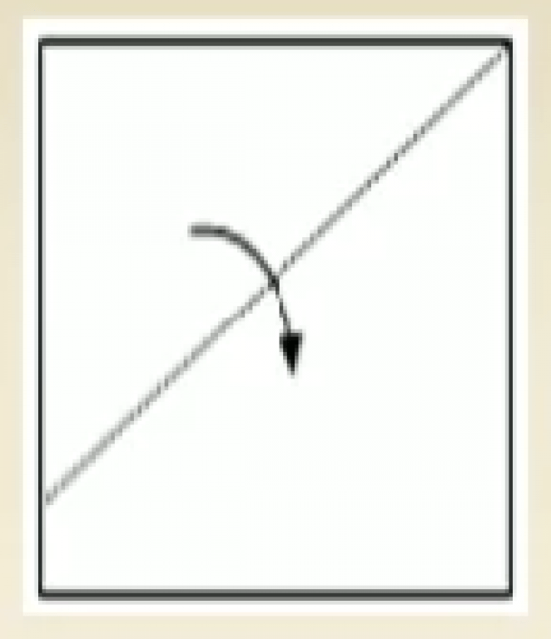
- открытый конец согнуть к месту сгиба противоположной стороной;
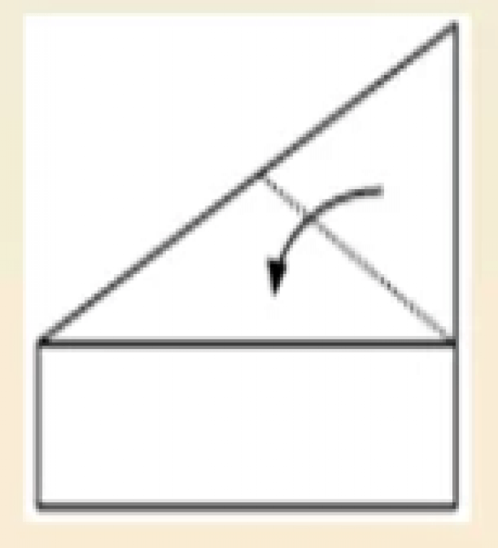
- нижние углы загнуть наверх в виде треугольников;
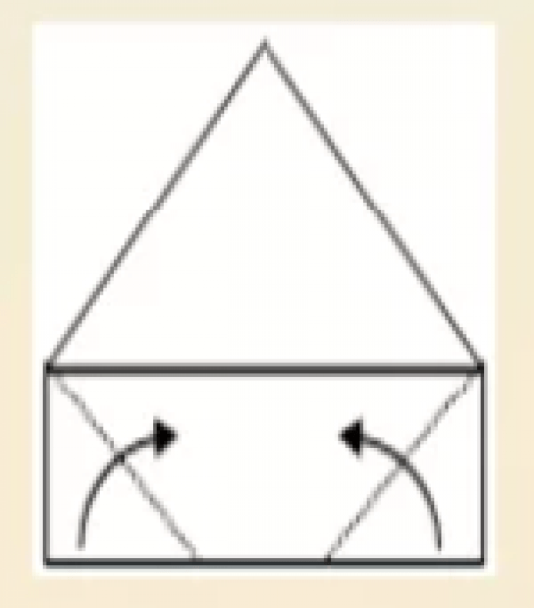
- нижний край заправить внутрь треугольника;
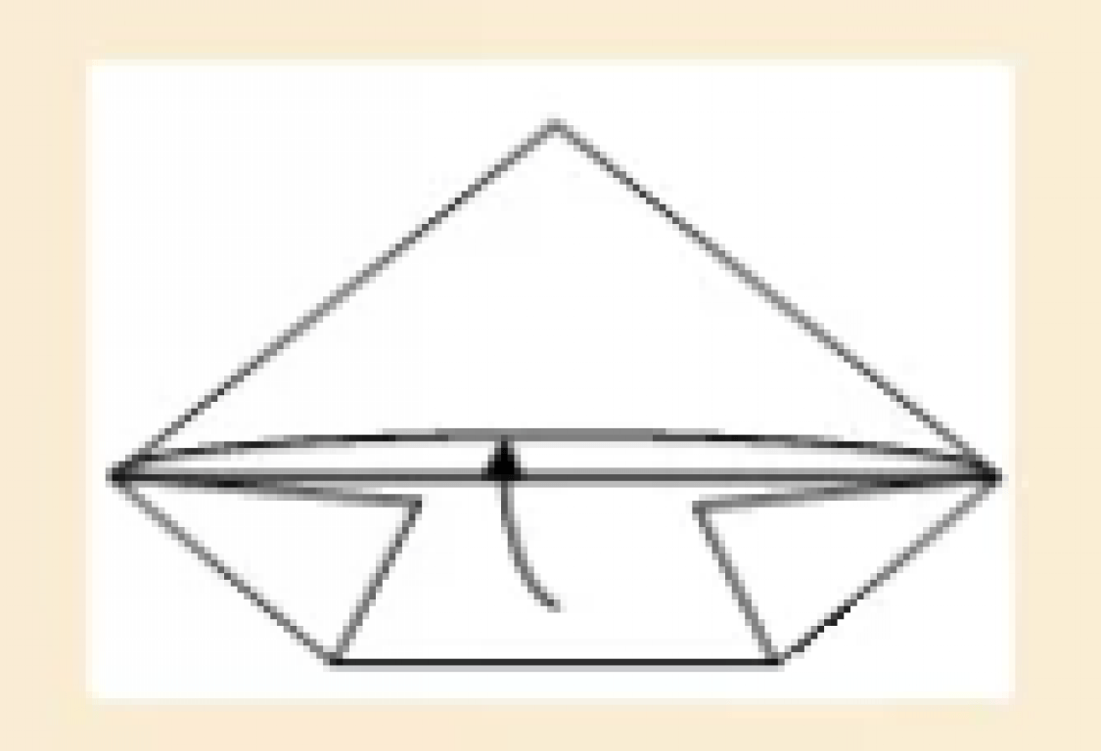
- вот письмо и готово.
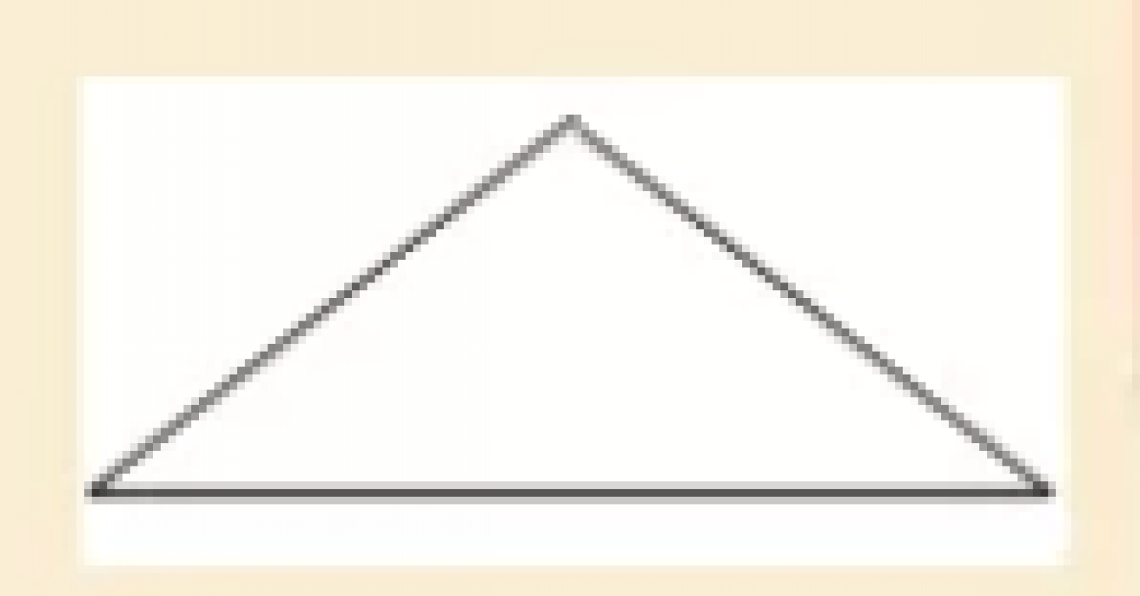
После изготовления письма, пришлите фото на WhatsApp для проверки. Если нет ошибок, то письмо можно вручить водителям-родителям, дедушкам и бабушкам.
Жду с нетерпением ваших хвастиков на WhatsApp или эл.почту mariya_chuvikova@mail.ru.
Встретимся на следующем занятии!

